UBND XÃ SAM MỨN GẶP MẶT NHÀ VÔ ĐỊCH BÓNG RỔ 3X3-U14
TRƯỜNG THCS POM LÓT; XÃ SAM MỨN

Chiều, ngày 07 tháng 05 năm 2026. Đồng chí Lê Ngọc Hoàn – Phó chủ tịch UBND xã Sam Mứn. Tổ chức gặp mặt động viên, tuyên dường đội bóng rổ 3X3 trường THCS Pom Lót tham ra thi đấu cho xã nhà, giành ngôi vô địch tại nội dung 3X3 U14. Chào mừng kỷ niệm 51 năm ngày giải phóng miền Nam (30/4/1975 - 30/4/2026).
Tham dự buổi gặp mặt động viên, tuyên dường đội bóng rổ 3X3 U14, có đồng chí Lê Ngọc Hoàn – Phó chủ tịch UBND xã Sam Mứn, đống chí: Phạm Văn Tuân – Trưởng phòng VH – XH xã Sam Mứn; các đồng chí chuyên môn Trung tâm dịch vụ tổng hợp xã Sam Mứn. Về phía trường THCS Pom Lót có nhà giáo Trần Thị Bích Nga – Bí thư chi bộ; Hiệu trưởng nhà trường; Thầy giáo Trần Anh Tuấn – Phó bí thư chi bộ; Phó hiệu trưởng, Thầy giáo Cà Ngọc An – Phó hiệu trưởng nhà trường, cùng các huyến luyện viên và 06 vận động viên đội bóng rổ 3X3 U14.
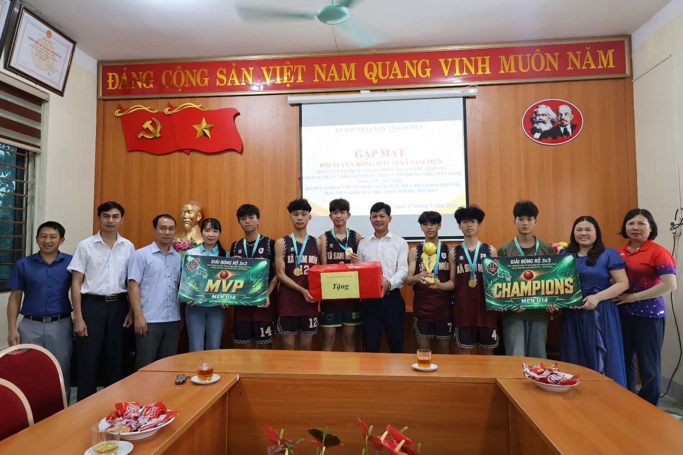
Việc đồng chí Lê Ngọc Hoàn – Phó chủ tịch UBND xã Sam Mứn, cùng đống chí: Phạm Văn Tuân – Trưởng phòng VH – XH xã Sam Mứn; các đồng chí chuyên môn Trung tâm dịch vụ tổng hợp xã Sam Mứn trực tiếp gặp mặt đội tuyển cho thấy: Chính quyền địa phương không chỉ quan tâm đến kinh tế mà còn đặc biệt chú trọng đến sự phát triển toàn diện của thanh thiếu niên. Sự hiện diện của lãnh đạo giúp các em học sinh cảm thấy nỗ lực của mình được ghi nhận. Phấn đấu dành giải cao trong thời gian tới.
Đồng chí Lê Ngọc Hoàn – Phó chủ tịch UBND xã Sam Mứn. Cho biết giải đấu được tổ chức vào dịp chào mừng 51 năm Giải phóng miền Nam, thống nhất đất nước (30/04/1975 - 30/04/2026). Thông qua hoạt động thể thao, các em học sinh có cơ hội hiểu thêm về lịch sử dân tộc, khơi dậy lòng tự hào quê hương và ý thức trách nhiệm của thế hệ trẻ trong thời bình. Chức vô địch này là món quà ý nghĩa nhất để chào mừng ngày lễ lớn của đất nước, tạo sức lan tỏa tích cực trong cộng đồng dân cư tại xã Sam Mứn.
Việc các em học sinh tham gia giải thi đấu do một học viện giáo dục thể thao Ssport chuyên nghiệp về bóng rổ, là giải đấu có chất lượng chuyên môn cao, giúp các em tiếp cận với môi trường thi đấu bài bản. Đây là sân chơi giúp các em trở thành những "viên ngọc thô" cho đội tuyển bóng rổ của tỉnh nhà trong tương lai.
Chức vô địch của đội tuyển bóng rổ 3X3 U14 trường THCS Pom Lót. Đã truyền cảm hứng cho các học sinh khác tham gia tập luyện thể thao, đẩy lùi các tệ nạn xã hội và rời xa các thiết bị điện tử. Khẳng định vị thế của trường THCS Pom Lót và xã Sam Mứn trong phong trào thể dục thể thao của xã và tỉnh.
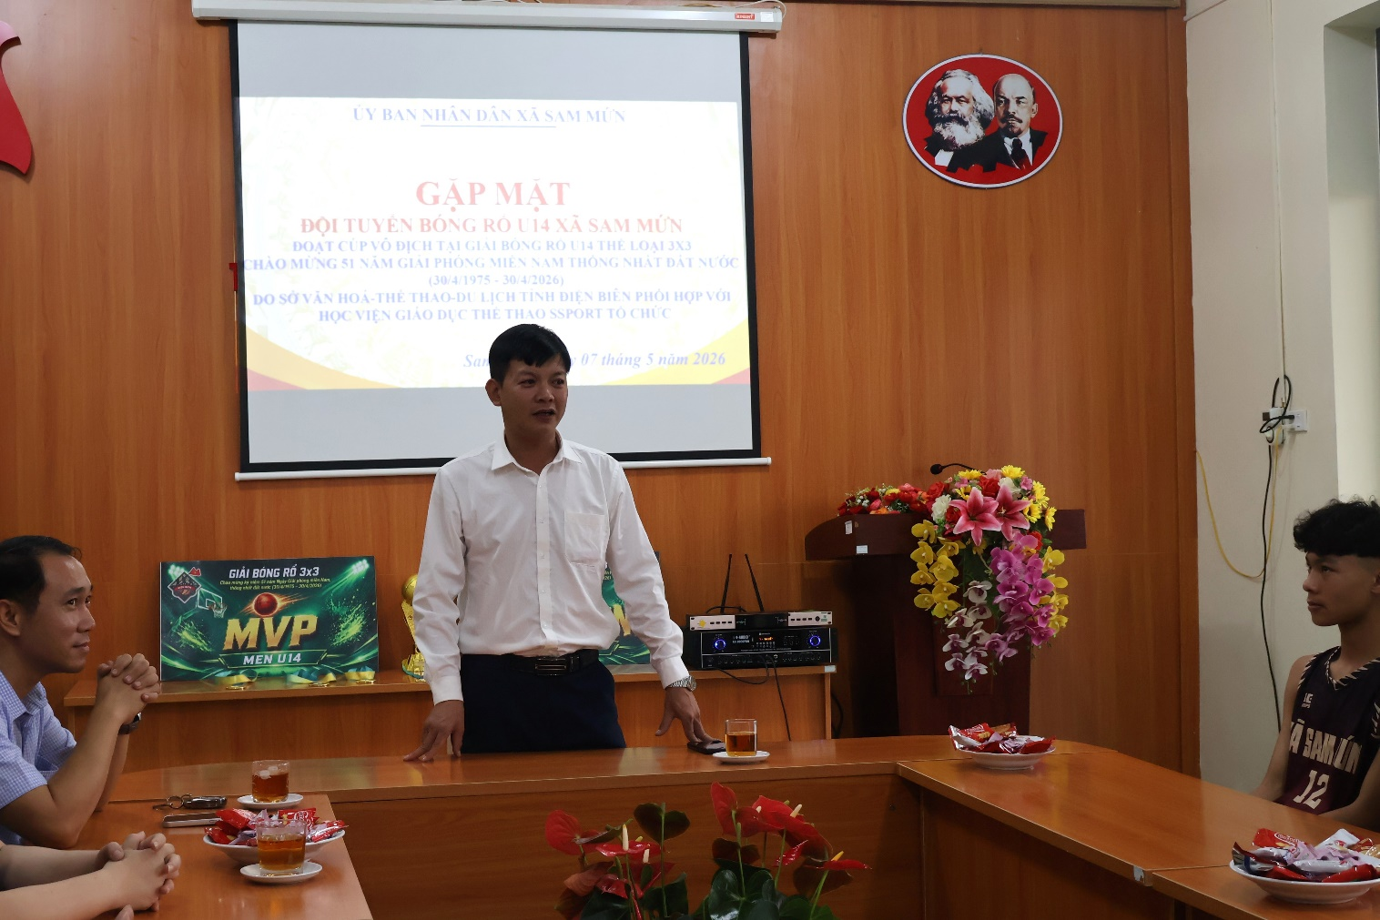
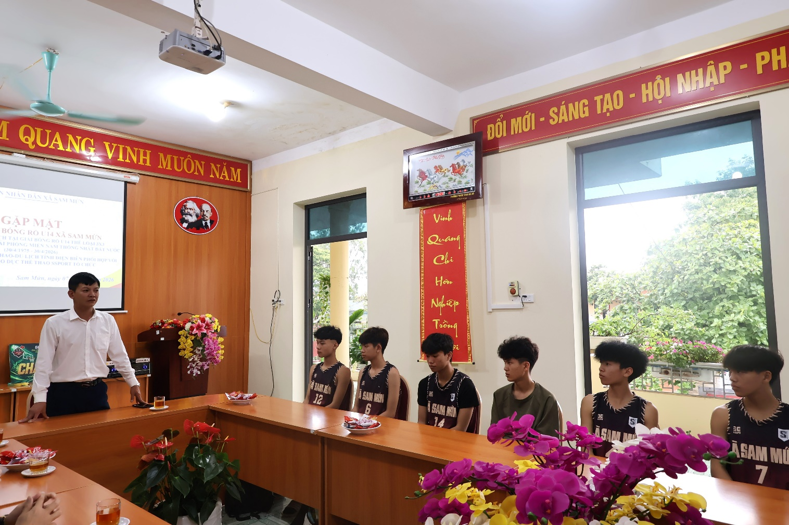
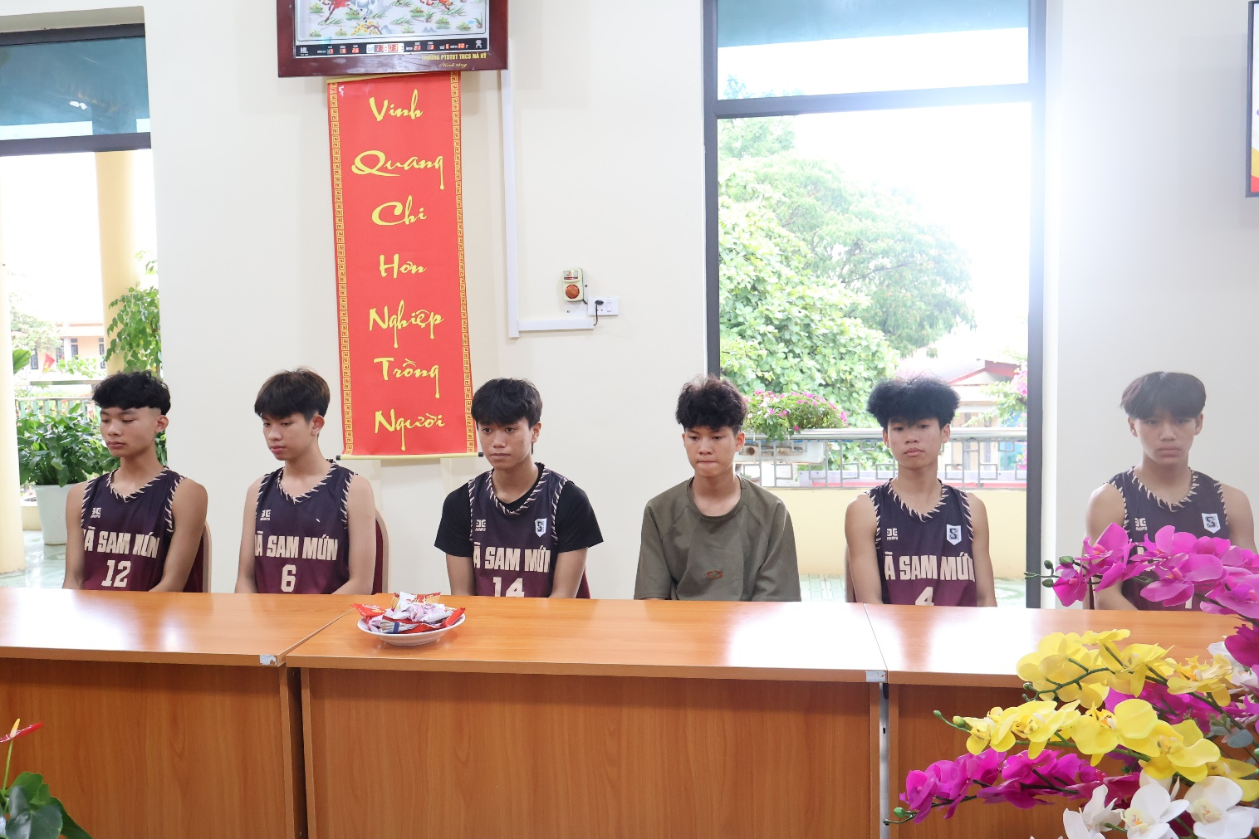
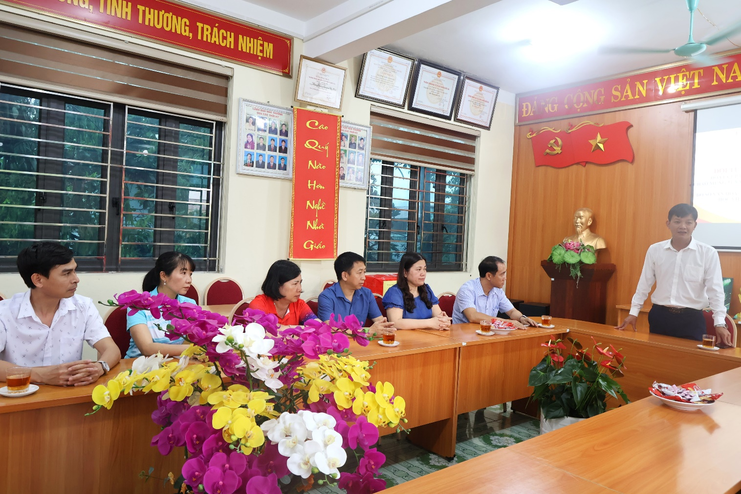
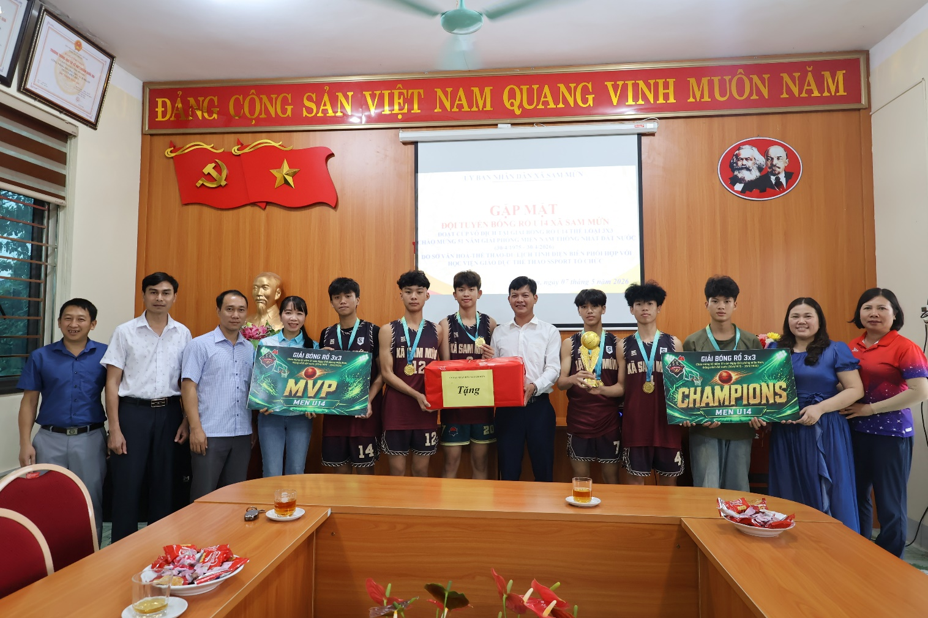
Xin chúc mừng kỳ tích của các chiến binh nhỏ tuổi xã Sam Mứn! Chức vô địch tại một cột mốc lịch sử 51 năm thống nhất đất nước chắc chắn sẽ là kỷ niệm không bao giờ quên trong quãng đời học sinh của các em./.

